**微算機系統**

實驗四

組別： 14

班級、姓名與學號：四資二　洪晟毅　104590048

　　　　　　　　　四資二　梁皓鈞　104360098

日期： 2016.11.30

1. 實驗內容：

這一次實驗四就真的體現到層層設計的感覺。運用到前三次的實驗，包括Seven Segment, Full Adder, BCD Adder。這次實驗四是BCD乘法器，而乘法器最難的地方就是要多次shift 跟加三把原本的樣式達至BCD的碼。

1. 實驗過程及結果：

這一次實驗，梁皓鈞決定要大部份都自己寫。因為上一次實驗由於梁皓鈞還沒有完全熟悉VHDL 跟 Package 的寫法，因此都在晟毅旁邊看著學起來。這一次實驗就由梁皓鈞自行包裝Package 以及Component 。並且在晟毅提議及討論後設計好Signal 的布局用於Cout暫存讓Cin 提取 以及 PPout 的暫存讓PPin提取。再以For GENERATE 語法進行快速方便的PORT MAP接線。最後由梁皓鈞完成到LED的顯示(即實驗分數80分的部份)，再由晟毅完成BCD以及正負號顯示(即實驗分數100分的部份)。

以下的圖片我們直接以加分題的項目進行示範

註 : SW16 及 SW17 分別為 X的正負號及Y的正負號。0為正。

SW0-7為X, SW8-15 為Y。

* 1. 輸入X=000000002，Y=000000002，SW16=0，SW17=0

可以正確得到HEX=00000

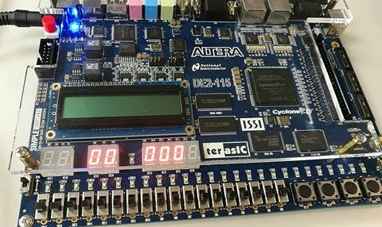

b. 輸入X=000000012，Y=000000012，SW16=0，SW17=0

可以正確得到HEX=00001

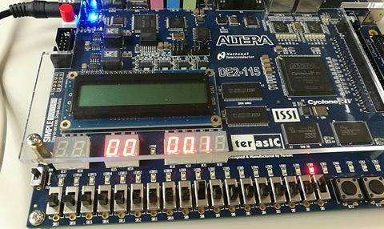

1. 輸入X=000000012，Y=111111112，SW16=0，SW17=0

可以正確得到HEX=00255

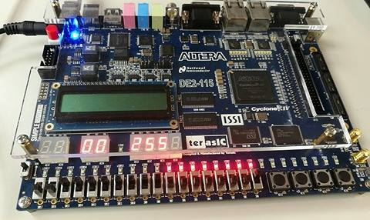

1. 輸入X=111111112，Y=111111112，SW16=0，SW17=0

可以正確得到HEX=65025

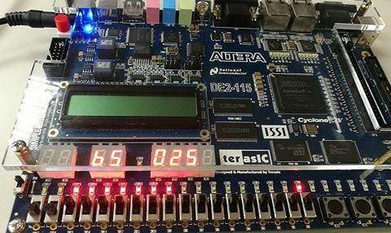

1. 輸入X=000101012，Y=000110112，SW16=0，SW17=0

可以正確得到HEX=00567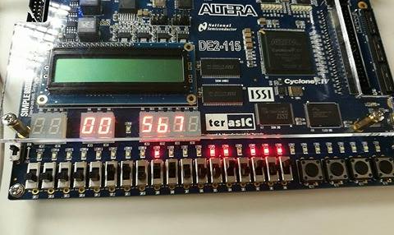

1. 輸入X=000101012，Y=000110112，SW16=1，SW17=0

可以正確得到HEX=-00567

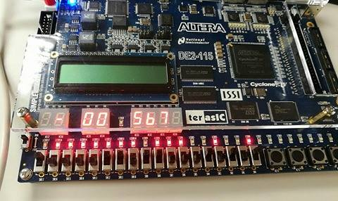

1. 輸入X=000101012，Y=000110112，SW16=1，SW17=1

可以正確得到HEX=00567

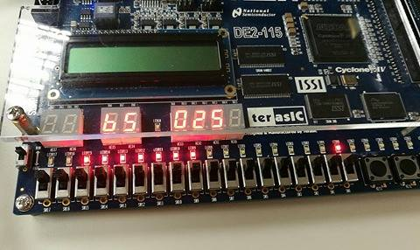

1. 實驗心得：

梁皓鈞(104360098)：

這一次實驗我做的比上一次實驗多。上一次實驗因為我還對於語法不熟悉因此大部份程式碼由晟毅做。這一次則由我寫Package 以及接線。因為太久沒碰到三維陣列了，一時之間想不到要怎樣跳號數接線，因此時間花了不少，後來晟毅提點了一下才發現原來自己跳號數跳錯了。馬上改正好就能運作。

在後來出現左邊的LED出錯右邊卻正常，在晟毅提醒下發現到原來是不小心把8-15的PPin沒有接到上面的Cout。後來成功完成實驗80分的部份。剩下的正負數BCD因為晟毅比較能理解因此主要由他寫，我則繼續在旁邊學習著。

相比上一次實驗，這一次實驗我更加能應用到Package 以及For GENERATE 的語法。在這一次實驗之後也比較能理解並且熟悉語法。

目前比較擔心是期中考時因為不能運用VHDL獨特的語法，因此只能運用我們目前只學到的 WHEN ELSE, WITH SELECT, IF ELSE, FOR GENERATE 去寫，同時也會有一定程度地使用Logic Gate ，對於我比較不熟悉數位邏輯的來說會比較吃力，所以決定在這星期要把板子借回家練習。

目標是把LAB1-4的所有題目重新寫一次，熟悉語法，希望可以考取好成績。

洪晟毅(104590048)：

此次的實驗混合不少新教授的語法以及先前邏輯運算的操作，因此我與皓鈞在互相搭配、討論之下完成實驗所有的要求。

我們是將實驗題目圖中乘法器的各個區塊想像成二維陣列，用了多達64個signal的vector來進行處理。皓鈞似乎因為不熟悉二維陣列的概念，難以順利將實驗中乘法器的各個區塊對應成二維陣列來計算，也因此一開始我為了讓皓鈞能充分理解並將二維座標轉換為一維的位置，花了許多的時間，也導致進度上落後不少。

撰寫完乘法器後，進展到如何將二進位碼轉換為BCD碼，這可以說是整個實驗中最棘手的部分，透過網路上的資料以及與教授、助教的詢問、討論後，終於能順利理解整體轉換的演算法是如何進行的，但實作仍然是個十分困難的任務，經過不斷的嘗試後，終於勉強完成這一部分的功能。

最後搭配先前撰寫的全加器進行負數處理，接上所有的七段顯示器、LED燈號輸出二進位碼，總算在時限內完成所有要求。與前幾次的實驗相比，這次讓我感覺到難度確實提升不少，中間有多次乘法器錯誤也是因為太多訊號、思緒混亂導致接錯，但這次感覺得到與隊友皓鈞討論的次數更加頻繁，不太像之前只要概念解釋完，其中一個人就能順利將程式碼打到底，而是要不斷與隊友討論、合作、交互檢查才能夠達成目標。

1. 組員貢獻度及工作內容：

|  |  |  |  |
| --- | --- | --- | --- |
| **名字** | **負責項目內容** | **貢獻比例** | **貢獻總和** |
| 皓鈞 | 負責主要程式碼撰寫 | 20% | 50% |
| 報告實驗內容、實驗過程撰 | 10% |
| 報告實驗心得撰寫 | 20% |
| 晟毅 | 負責實驗結果驗證 | 10% | 50% |
| 正負數BCD撰寫 | 10% |
| 報告實驗心得撰寫 | 25% |
| 設計Signal佈局 | 5% |
| 總計 | | 100% | 100% |